Nature des épreuves « nouveau CRPE » à partir de 2022
- d’après arrêté du 25 janvier 2021 publié au JORF n°0025 du 29 janvier 2021
- Epreuves de français
Désormais scindées en 2 volets distincts : compétences disciplinaires (écrit), didactique (oral)
Admissibilité (écrit)
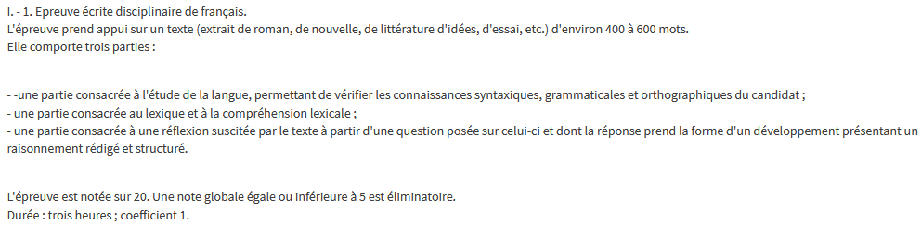
Nouveautés 2022 :
Q1 EDL « généraliste » orientée grammaire + orthographe
Q2 spécifique lexique orientée compréhension txt
Q3 sous forme d’essai à partir d’un seul txt (remplace l’analyse sur corpus)
- autres disciplines (pour mémoire) :
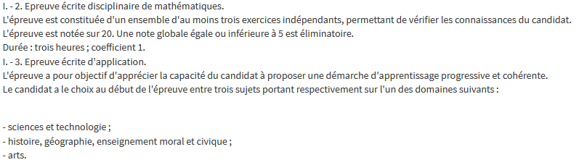
- Admission = oral
- séquence à concevoir à partir d’un dossier (1h prép. + 30’ présentation/entretien jury)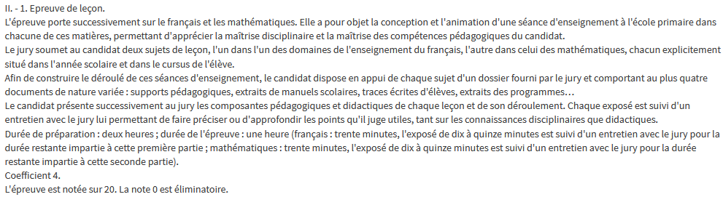
Nouveautés 2022 :
Double oral de 1h partagé français (30 min) maths (30 min), 2h de préparation au total
Epreuve rapide peu de temps de préparation (1h) et de présentation (10 à 15 min)
Importance de l’entretien questions très ciblées du jury (Cf. dossier didactique) et justification des choix opérés par le candidat.e
- autres épreuves : « double » entretien EPS/EMC et langue étrangère (facultatif)
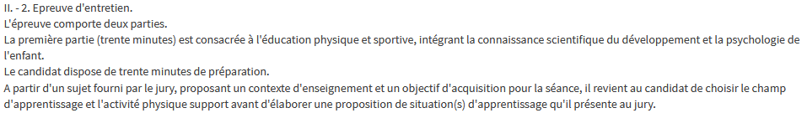
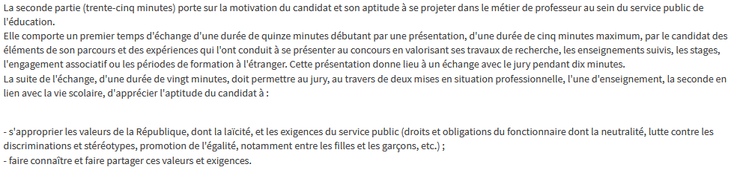
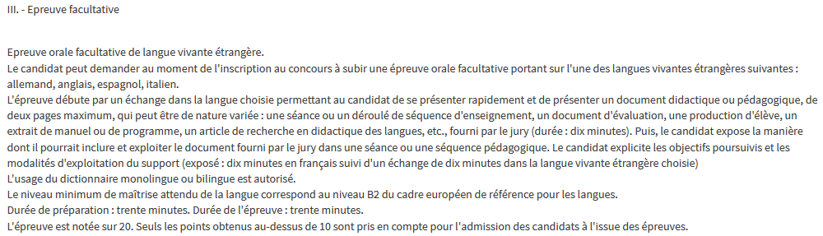
Quelles compétences sont visées en français ?
- a priori, compétences générales niveau cycle 4 (Collège)
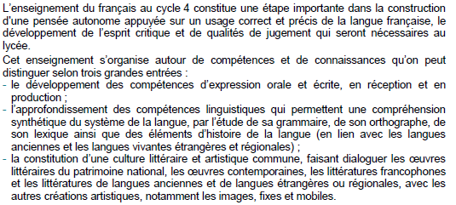
Observations 2022 :

Les compétences langue sont orientées car mises en perspective avec l’accès aux textes, avec l’expression orale et écrite. Particulièrement évident dans le cas du lexique (question spécifique).

Le niveau attendu reste cela dit identique à celui du précédent CRPE, notamment pour le programme des notions de langue (on retrouve les grandes notions abordées dans l’ancien CRPE).

L‘écrit fera à n’en pas douter l’objet d’une attention toute particulière, si l’on modifie la nature de la composition écrite (essai V/s analyse), c’est bien pour se recentrer sur les compétences réflexives et culturelles du candidat.

Attention à l’oral, ne pas comprendre les attendus EDL comme limités aux épreuves écrites, en réalité il faudra veiller à maintenir le niveau de compétences à l’oral (et tout particulièrement dans les épreuves de français).
- en réalité, compétences fines niveau 2de (Lycée)
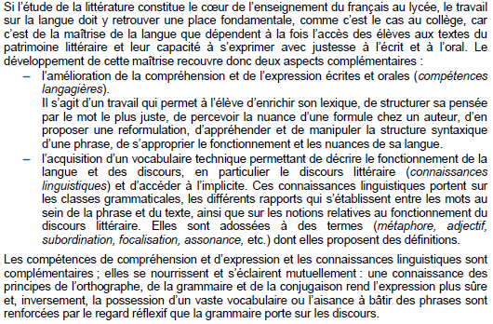
Focus sur une nouveauté : l’essai
Qu’est-ce qu’un essai ?
L’essai est écrit construit en réponse à une question dégagée à partir d’un texte littéraire, son but est de soutenir un raisonnement argumenté et logique. L’importance du texte choisi est grande : elle ouvre à la fois sur une thématique précise et profonde, à la fois sur les moyens de l’aborder et de l’illustrer (culture, expérience, mais également actualité).
Il constitue donc un excellent moyen de sonder le niveau de réflexion d’un candidat, son niveau culturel, sa capacité à argumenter de façon développée et autrement que par des idées toutes faites et personnelles.

En quoi diffère-t-il d’une analyse ?
Fondamentalement, l’analyse a pour particularité de traiter une problématique à partir de tout un corpus de textes, ce qui suppose de dégager les interrelations existantes entre ces textes d’une part, de mettre au tout premier plan la pensée des auteurs d’autre part. Il n’est donc pas question ici de réflexion personnelle du candidat, mais bien au contraire de rendre compte de la pensée des auteurs.
Une autre particularité de l’analyse réside dans la structuration du plan, puisqu’il s’agit de mettre en musique de façon ordonnée une pensée plurielle, qui n’est pas celle du candidat mais des auteurs précisément. Autant de contraintes fortes qui imposent in fine une gestion du temps implacable pour un exercice souvent jugé artificiel par le candidat.
L’essai, tel qu’envisagé dans l’épreuve du CRPE, a pour particularité de ne partir que d’un seul texte à partir duquel est formulée une question centrale. La formulation même du sujet imposé au candidat diffère nettement de l’analyse :
- « A la lecture des textes du corpus, vous analyserez la question l’égalité homme/femme dans l’éducation » (analyse),
- « Le gigantisme technologique est-il associé à la défaite de l’humain ? Vous présenterez votre réponse en vous appuyant sur le texte d’Elsa Triolet ainsi que sur l’ensemble de vos connaissances personnelles et de vos lectures. » (essai),
- « après avoir expliqué ce que Giono désigne par l’image de la grande barrière, vous vous interrogerez sur la pertinence actuelle de cette expression pour caractériser la relation entre l’homme et l’animal. » (essai)
Essai, analyse et commentaire de texte
Type d’écrit | ESSAI | ANALYSE | COMMENTAIRE
Orientation | L’essai est un écrit de réflexion construit en réponse à une question précise, son but est de soutenir un raisonnement argumenté et logique. La question est dégagée à partir d’un texte littéraire qui fait appel à la culture, à la pensée propre du candidat autant qu’à celle de l’auteur. | L’analyse est un exercice de traitement d’une problématique à partir d’un corpus de textes qu’il s’agir de confronter en vue de livrer une argumentation structurée : celle-ci restitue le point de vue des auteurs et répond de façon objective à la question posée. | Le commentaire est un exercice d’étude du texte et de décryptage de ses idées comme de sa mécanique interne : il se sert des caractéristiques du texte qu’il énonce et prouve par des références et des citations, pour procéder à une étude littéraire savante du texte.
Caractéristiques  (non exhaustif) | - écrit s’appuyant sur un texte unique, littéraire et/ou de pensée,  -qui suggère une réflexion sur la société, le monde et qu’il sera question d’aborder et de développer,  - sous forme d’une composition ordonnée et argumentée, étayée par des références précises,  - à réaliser sur 3 à 4 pages (hypothèse)  -donc exercice d’expansion d’une réflexion (et non du texte lui-même) à  à l’inverse de l’analyse et qui peut sembler proche du commentaire (focalisé sur une étude savante du texte en réalité, ce que n’est pas l’essai) ;  - à ce titre, autorise le développement d’une réflexion personnelle pour peu qu’elle soit étayée avec rigueur et précision,  - mais impose une compréhension très fine du texte support ainsi qu’une connaissance de contexte littéraire et culturel dans lequel il s’inscrit. | - corpus de textes (3 /4 en moyenne)  - répondre à une problématique à formuler à partir du sujet fourni au candidat (souvent interprété comme la problématique, ce qu’il n’est pas en réalité)  - en une composition de 3 à 4 pages maxi  - donc exercice de réduction  - plan général parfois suggéré (sujet), plan détaillé à concevoir  - textes littéraires, documentaires, de recherche, institutionnels  - thèmes = didactique, pédagogique, éducation, sociétal, culturel  - principe de confrontation/association des idées  - techniques rédactionnelles de reformulation, concision, guidage  - possibilité de citer les textes, les auteurs  - proposer une véritable progression argumentative (plan)  - respect de la règle de neutralité totale du rédacteur (effacement) | - étude d’un texte unique, littéraire  -le candidat définit lui-même son plan et son angle d’analyse qu’il peut problématiser dans un sujet qu’il énonce librement en introduction (sujet non imposé) ou traite selon une question d’étude précise (sujet imposé) ;  - composition sur à réaliser sur 3 à 4 pages  - donc exercice d’expansion du texte [inverse de l’analyse],  - impose une lecture analytique très sélective et bonne connaissance de l’auteur, de son œuvre et du courant dans lequel il s’inscrit,  - nécessite une maîtrise des outils techniques et rhétoriques, de repérer et nommer certains procédés, dont il s’agit de déterminer le sens,  - proposer une véritable progression argumentative (plan) ;  - restituer au plus près la pensée de l’auteur comme des moyens qu’il utilise,  - règle de neutralité totale du rédacteur
Exemples (sujets) | « Le gigantisme technologique est-il associé à la défaite de l’humain ? Vous présenterez votre réponse en vous appuyant sur le texte d’Elsa Triolet ainsi que sur l’ensemble de vos connaissances personnelles et de vos lectures. » (essai),  « Après avoir expliqué ce que Giono désigne par l’image de la grande barrière, vous vous interrogerez sur la pertinence actuelle de cette expression pour caractériser la relation entre l’homme et l’animal. » (essai) | « A la lecture des textes du corpus, vous analyserez la question l’égalité homme/femme dans l’éducation »  (txt Rousseau, A. Ernaux, Fénelon, Zola)  « A partir du corpus, vous analyserez comment la mémoire inscrit l’homme dans le temps et donne sens à son existence. »  (txt Le Clézio, G. Pérec, Chateaubriand)  « D’après ce corpus, vous analyserez ce qui favorise le rêve et ce qu’il suscite de réflexions. »  (txt M. Serres, Bachelard, Proust, P. Loti) | « En vous référant au texte de Claude LEVI-STRAUSS (« La question raciale devant la science moderne », Unesco, 1952, Anthropologie structurale II, Race et histoire, Plon, 1973), vous rédigerez un commentaire montrant en quoi cet article est celui d’un humaniste. »  « Vous commenterez le texte de Véronique OLMI en montrant notamment comment l’auteure rend compte des facteurs socioculturels et psychologiques qui conditionnent l’apprentissage de la lecture. »  « Ce texte se situe en tête d’une autobiographie. Vous en ferez un commentaire en montrant  comment est racontée la confrontation de la subjectivité de l’enfant à l’ordre de la langue. » (txt M. LEIRIS, CRPE 2012)

LES SUJETS ZERO NOUVEAU CRPE
TEXTE 1
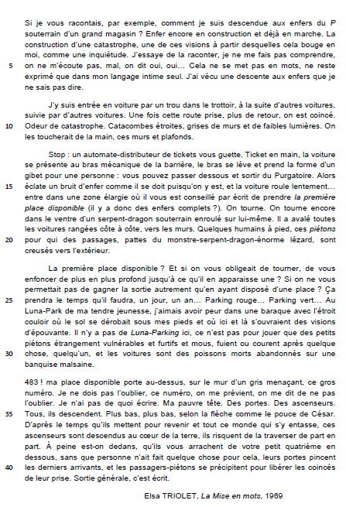

TEXTE 1 : QUESTIONS
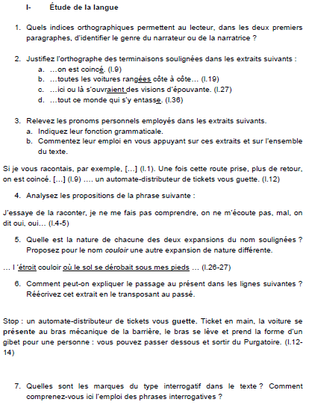
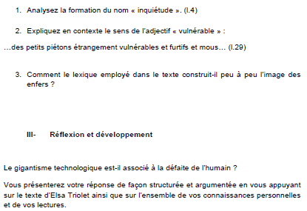

TEXTE 2
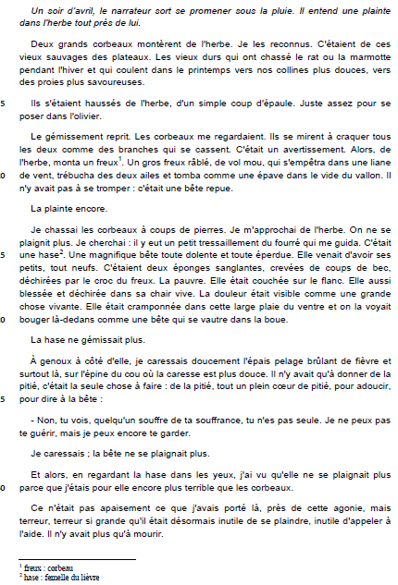
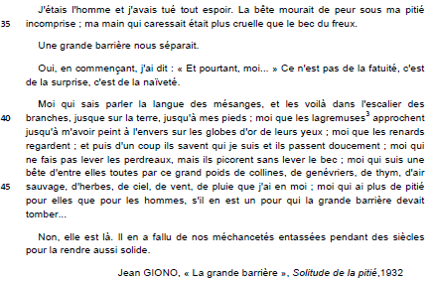

TEXTE 2 : QUESTIONS
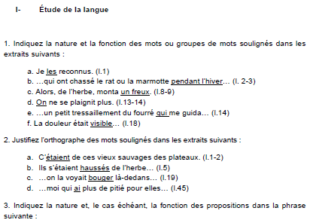
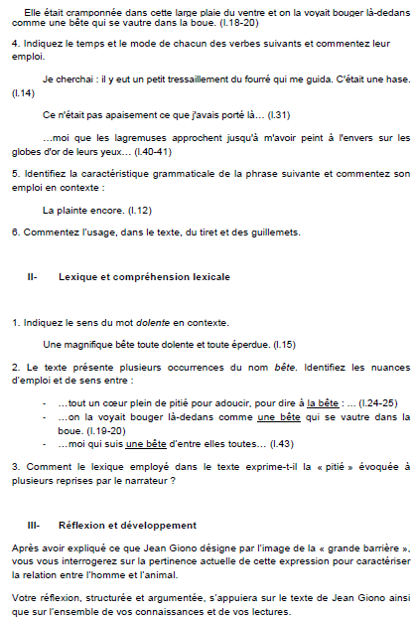
TEXTE 1 : EXEMPLE PISTES DE CORRECTION SUR L’ESSAI (voir doc2 en PJ)

PRESENTATION UE 302
PROGRAMMATION
TD | DOMINANTE | CONTENU
TD1 | Présentation de l’UE 306, focus sur les nouvelles Q2 et Q3 | - présentation de la programmation, des évaluations et dispositifs de travail.  - entrainement à partir d’un sujet zéro (questions lexique et l’essai)  - réfléchir aux critères d’évaluation du DM2
TD2  TD3 | Oral  (Septembre) | Dossier C1 différentes situations / évaluation / rituels langagiers et conduites discursives à la maternelle / pratiques et rituels langagiers  Dossier C2 pratiquer formes de discours attendus et identification / discours  Dossier C3 genres oraux discursifs (débat, récitation exposé…)
TD4  TD5 | Lecture et compréhension de l’écrit  (Septembre) | Dossier C1 album modalités gestes enseignant Terwagne Boiron  Dossier C2 enseignement explicite manuel de lecture  Dossier C3 littérature implicite
TD6 | Lire dans les disciplines  (Début Octobre) | - Préparation du DM 1  - Album  - Lire des supports composites (documentaires)
TD7 | TD ECRIT CRPE  Octobre | Travail à partir de corpus thématiques (extraits) :  - élaboration de sujets d’essai  - questions de langue  (mise en abyme de ce qu’il faudra faire pour le DM) lancement activité du DM :  choix d’un texte par groupe en vue élaboration sujet CRPE
TD8  TD9 | EDL  (Octobre-Novembre) | Dossier C1 lexique  Dossiers C2-C3 code orthographique, lexique, grammaire
TD10  TD 11 | Ecriture  (Novembre) | Dossier C1 DA écriture tâtonnée graphisme ?? geste  Dossier C2 encodage / copie / production écrit  Dossier C3 écriture longue (créative) / album lanceurs / écrits intermédiaires
TD12 | TD travail épreuve 2  Semaine du 22 novembre | Prépa DM2 type CRPE  Retour sur l’évaluation après correction par le formateur.
TD13  TD 14 | Apprentissage de la lecture  (Décembre) | Dossier C 1 phononologie principe alphabétique  Dossier C2 apprentissage lecture
TD15 | Révision - Entrainement écrit

MODALITES D’EVALUATION
Evaluation 1 DM à rendre après vacances d’automne
Objectif (couplée avec le français dans les autres disciplines)
Choisir un album exploitable en français et dans une ou plusieurs autres disciplines (voir Le français dans les disciplines).
Analyser un album sur le plan littéraire dans le cadre de l’enseignement du français. Des pistes d’analyse de l’album sur le plan langagier seront également proposées en lien avec le français et/ou les autres disciplines. Des pistes d’analyses dans une discipline autre que le français devront également être proposées.

Compétence 1 | Construire des compétences de lecteur expert
Compétence 2 | Distinguer l’approche littéraire et l’approche interdisciplinaire à partir d’un même album
Consigne |
EVALUATION DE GROUPE
Par groupe de 4 ou 5.
Après avoir rapidement présenté l’album choisi et ses intérêts littéraires et langagiers, dans la perspective d’une exploitation pédagogique de cet album en lien avec les programmes du cycle concerné, indiquez deux objectifs d’une éventuelle séquence en français et un objectif dans une autre discipline. Vous donnerez deux pistes d’activités au service de deux objectifs définis pour le français. Vous veillerez à justifier vos choix.
1 A4 recto-verso maximum + annexes
Critères d’évaluation | 2 points par item
Prolongement
Dans un second temps, ce sujet est transmis sans son corrigé, à un autre groupe d’étudiants qui devra le traiter en DM en temps limité si possible. Ce groupe rend sa copie aux concepteurs du sujet. Les concepteurs corrigent cette copie de groupe à l’aide du bandeau classant académique. Ce travail sera exploité et discuté dans un TD de retour.
Evaluation 2 DM à rendre courant décembre
Objectif de l’évaluation 2 |
Nature de l’épreuve | Concevoir un sujet et son corrigé pour construire les compétences essentielles attendues au CRPE
Compétence 1 | Comprendre et analyser un texte littéraire dans l’optique de rédiger un essai
Compétence 2 | Savoir répondre à des questions de langue avec précision sur des points variés

